

АДМИНИСТРАЦИЯ ГОРОДСКОГО ОКРУГА ЭЛЕКТРОСТАЛЬ
МОСКОВСКОЙ ОБЛАСТИ

ПОСТАНОВЛЕНИЕ

24.04.2024 № 353/4

О внесении изменений в схему размещения рекламных конструкций на территории
городского округа Электросталь Московской области

В соответствии с федеральными законами от 06.10.2003 № 131-ФЗ «Об общих принципах организации местного самоуправления в Российской Федерации»,
от 13.03.2006 № 38–ФЗ «О рекламе», постановлением Правительства Московской области от 28.06.2013 № 462/25 «О внесении изменения в Положение о Главном управлении по информационной политике Московской области и утверждении порядка согласования схем размещения рекламных конструкций», учитывая письмо Министерства информационных и социальных коммуникаций Московской области
от 04.04.2024 № 27Исх-1874, Администрация городского округа Электросталь Московской области ПОСТАНОВЛЯЕТ:
1. Внести изменения в схему размещения рекламных конструкций на территории городского округа Электросталь Московской области, утвержденную постановлением Администрации городского округа Электросталь Московской области от 26.09.2019
№ 668/9 (в редакции постановлений Администрации городского округа Электросталь Московской области от 18.08.2020 № 522/8, от 09.11.2020 № 761/11, от 03.02.2021
№ 81/2, от 13.07.2021 № 547/7, от 07.12.2021 № 926/12, от 27.12.2021 № 1025/12,
от 15.02.2022 № 145/2, от 01.11.2022 № 1244/11, от 22.11.2022 № 1327/11, от 13.10.2023 № 1377/10, от 25.10.2023 № 1435/10, от 31.10.2023 № 1471/10, от 21.12.2023 № 1699/12, от 29.02.2024 № 165/2, от 14.03.2024 № 200/3, от 15.04.2024 № 310/4), дополнив:
1.1. Адресную программу установки и эксплуатации рекламных конструкций
на территории городского округа Электросталь Московской области строкой 236 согласно приложению 1 к настоящему постановлению;
1.2. Фотоматериалами согласно Приложению 2 к настоящему постановлению;
1.3. Картографическими материалами согласно Приложению 3 к настоящему постановлению.
2. Опубликовать настоящее постановление на официальном сайте городского округа Электросталь Московской области в информационно-телекоммуникационной сети «Интернет» по адресу: www.electrostal.ru.

3. Настоящее постановление вступает в силу со дня его подписания.

Приложение 1
к постановлению Администрации
городского округа Электросталь
Московской области
от 24.04.2024 № 353/4

Адресная программа схемы размещения рекламных конструкций на территории городского округа Электросталь Московской области
№ п/п | Адрес установки и эксплуатации РК | № РК по карте | Вид РК | Тип РК | Размер РК | Кол-во сторон РК | Общая площадь информационного поля РК, кв.м. | Собственник или законный владелец имущества, к которому присоединяется РК | Кадастровый номер участка | Номер и дата выписки из ЕГРП | Планируемые ежегодные поступления в бюджет муниципального образования по договорам на установку и эксплуатацию РК, руб. (на основании нормативных правовых актов муниципального образования) | Стартовая цена торгов на право заключения договора на установку и эксплуатацию РК, руб. (на основании нормативных правовых актов муниципального образования) | Планируемые налоговые поступления от РК, руб.
1 | 2 | 3 | 4 | 5 | 6 | 7 | 8 | 9 | 10 | 11 | 12 | 13 | 14
1 | Московская область,  г. Электросталь,  проезд Энергетиков,  д. 2, южная ТЭЦ, напротив | 424Ю | отдельно стоящая | Щит (экран) | 3х6 | 2 | 36 | Неразграниченная собственность | - | - | 54000,00 | 54000,00 | 0

Приложение 2
к постановлению Администрации
городского округа Электросталь
Московской области
от 24.04.2024 № 353/4
Фотоматериал

Сторона А Сторона Б

№ 424Ю | Московская область, г. Электросталь, проезд Энергетиков, д. 2, южная ТЭЦ, напротив

Приложение 3
к постановлению Администрации
городского округа Электросталь
Московской области
от 24.04.2024 № 353/4

Схема размещения рекламной конструкции на территории городского округа Электросталь Московской области
Ю
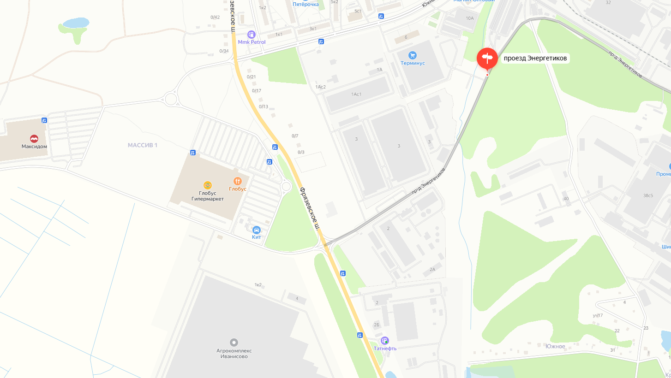
№ 424

